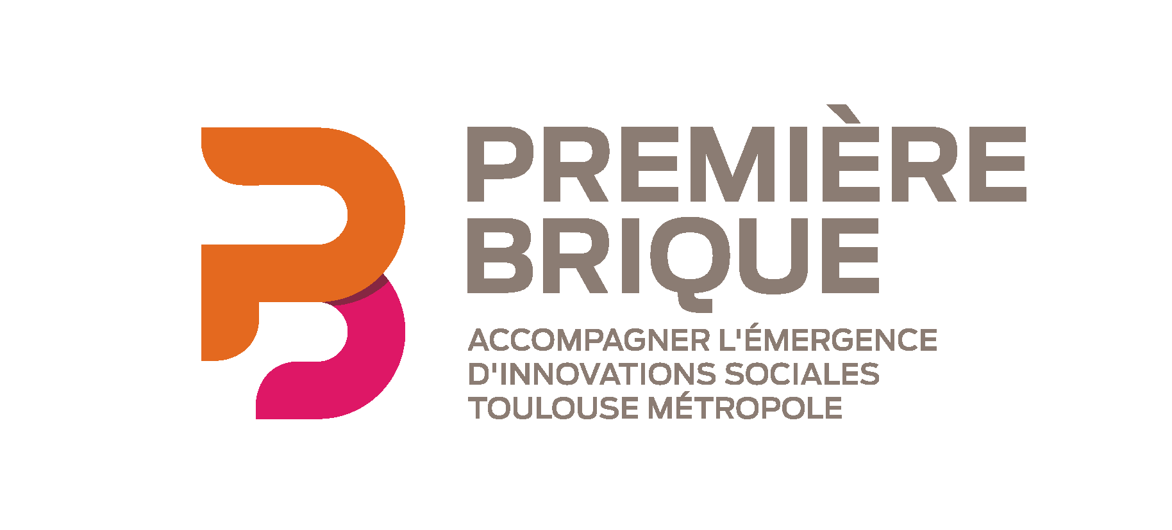

DOSSIER DE CANDIDATURE
APPEL A PROJET 2024-2025
On cherche des projets qui cassent des briques !

Le dossier devra comporter 15 pages maximum
A RENVOYER PAR COURRIEL A :
candidature@premiere-brique.fr

NOM DU PROJET :

PERSONNE REFERENTE SUR LE PROJET 2
VOLONTE D’ACTION 3
PROJET D’ENTREPRISE 3
ENVIRONNEMENT DU PROJET 3
PRESENTATION DE L’EQUIPE 3
INTEGRER L’INCUBATEUR 4
ANNEXES 4

PERSONNE REFERENTE SUR LE PROJET

Nom, Prénom :

Structure (s’il y a lieu) :

Adresse postale :

Téléphone :

Email :

Comment avez-vous eu connaissance de l’appel à projet ?
(Mettre une croix en face du prescripteur concerné et/ou compléter)

Recherche d’un incubateur sur votre moteur de recherche
Ad’Occ / Région
Pôle Emploi
Toulouse Métropole
France Active MPA-Occitanie
Par un autre programme d’accompagnement, lequel : …………………
Journées Portes Ouvertes des Imaginations Fertiles
Réseaux sociaux
Bouche à Oreille
Autre : ……………………………………………………

Résumez votre projet en une phrase :

Quel est le stade d’avancement de votre projet ?

VOLONTE D’ACTION

A quelles problématiques sociales ou environnementales répond votre projet ?

Que souhaitez-vous apporter comme changement durable à cette.es problématique.s ? Quel est l’impact positif du projet et les effets induits ?

Comment mesurez-vous / prévoyez-vous de mesurer votre impact ?

Précisez votre cible, usagers ou bénéficiaires.

Comment avez-vous été confronté.e à ce besoin social ? Qu’est-ce qui vous touche personnellement dans ce projet ?

En quoi réside l’innovation dans votre projet ?

Si vous le pouvez, indiquez vos premiers résultats.

PROJET D’ENTREPRISE

Quel est votre modèle économique ou quelles sont les pistes de modèle économique envisagés ?

Décrivez votre proposition de valeur, vos services, prestations et activités.

Quelles organisations développent des activités similaires aux vôtres ? En quoi vos activités sont-elles différentes et/ou complémentaires avec ces organisations ? (sur le territoire d’implantation, en France ou ailleurs ?)

Quelles sont les 3 principales étapes de votre développement et à quelles échéances ?

Quels sont les principaux obstacles et risques à la viabilité du projet ?

ENVIRONNEMENT DU PROJET

Avez-vous déjà établi des contacts et partenariats ? Avez-vous identifié des partenaires à mobiliser ?

Quel rôle voudriez-vous que vos partenaires jouent dans le développement du projet ?

Avez-vous déjà été accompagné.e sur ce projet ? Dans quel cadre ?

Avez-vous déjà une stratégie de financement de la phase d’étude de faisabilité ?

PRESENTATION DE L’EQUIPE

De combien de personnes est constituée l’équipe projet ?

Quelles sont les expériences et les atouts de chacun pour le projet ? L’un d’entre vous a-t-il déjà une expérience entrepreneuriale ? Si oui, précisez.

Quel est le rôle, la description et la répartition des missions de chaque membre de l’équipe ?

Quels sont les recrutements envisagés ou compétences recherchées à court et moyen terme ?

Qu’est-ce qui vous motive dans ce projet ?

INTEGRER L’INCUBATEUR

Quelles sont vos attentes vis-à-vis de l’incubateur Première Brique ? Quels sont vos besoins d’accompagnement ?

Quels sont vos défis pour les 6 prochains mois ?

Quel temps pouvez-vous consacrer au développement de votre projet par semaine, et pendant combien de mois ? (Selon vos contraintes de temps et contraintes financières). Pouvez-vous consacrer tous vos mardis à l’incubateur ?

ANNEXES
● CVs de l’équipe
● Première ébauche de plan d’affaires s’il existe
● Premiers éléments financiers s’ils existent
● Tout autre document jugé utile

Nous vous remercions pour votre candidature, nous reviendrons vers vous ultérieurement
L’équipe de Première Brique
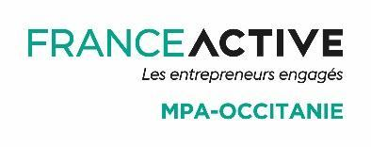
Si vous avez des questions : contact@premiere-brique.fr

